RESUMEN DE CONTENIDOS

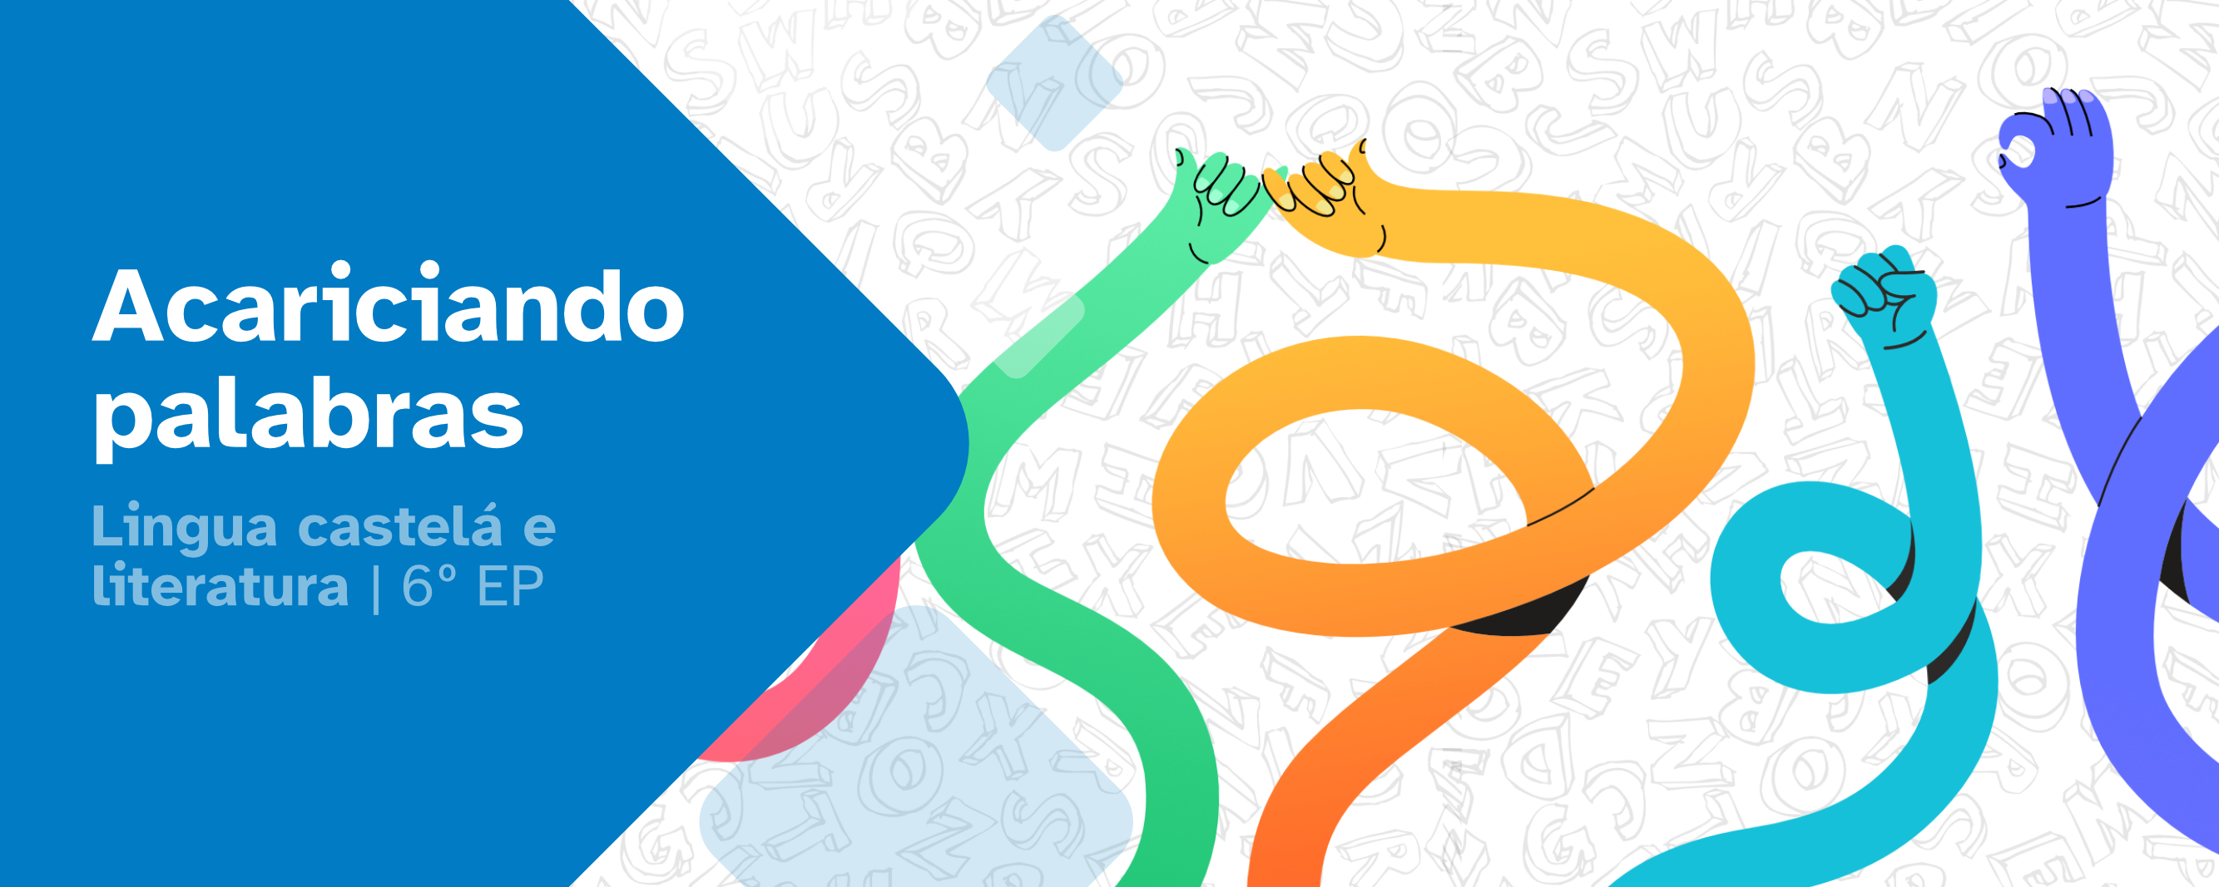

Índice

1. La importancia de las palabras
¿Qué son las caricias emocionales?……………….…………. 2
Emociones ocultas…………………………………………………… 3
2. La comunicación y sus elementos
Las lenguas de España ….………………………………………... 4
¿Qué es la comunicación?…………………………………………. 5
Códigos, ¡qué historia!……………………………………………… 5
¿Quieres saber algo más sobre códigos?…………………. 6
Códigos visuales……………………………………………………… 6
Conoce el alfabeto Braille………………………………………….. 7
Los pictogramas: un lenguaje universal………………….… 7
3. Más que palabras
Diptongos, triptongos e hiatos………………..………………….. 7
Clasificación de palabras según número de sílabas…. 8
Palabras simples y compuestas…………………………………. 8
La acentuación……………………………………………………… 9


Acariciando palabras

1. La importancia de las palabras
¿Has reflexionado alguna vez sobre la importancia que tienen las palabras en nuestra vida?
Las palabras que dices, las que escuchas o las que piensas, tienen el poder de influir en tu estado de ánimo y en el de los demás. A través de las palabras no solo nos informamos, debatimos o damos instrucciones, también nos sentimos reconocidos y establecemos relaciones con las personas de nuestro entorno. Podemos asegurar que hay palabras que nos invitan a sentirnos bien y nos agrada recibir. En contraposición, hay palabras que nos provocan sensaciones desagradables, que nos causan dolor o nos hacen sentir menospreciados.
Como puedes ver, hay palabras que son como caricias, aunque no todas son positivas. A la hora de comunicarnos es importante cuidar el mensaje que queremos transmitir. Para ello debemos escoger muy bien las palabras, dependiendo de a quien vayan dirigidas. Puede que, evitando las caricias negativas y potenciando las positivas, consigamos una repercusión favorable en nuestro entorno.
¿Estás preparado para crear el cambio? Puede que los resultados te sorprendan y, al cuidar tus palabras, verás como tu clase, tu familia o tu equipo serán espacios mucho más seguros y amables en los que vivir. En esta unidad puedes aprender como hacerlo paso a paso.

¿Qué son las caricias emocionales?
Una caricia es, según el psicólogo Berne, la unidad mínima de reconocimiento dirigido de persona a persona. Un saludo al cruzarnos con alguien, nos comunica: "te veo, te reconozco, te respeto". Se trata de una caricia positiva y nos invita a devolver el saludo. Una burla o un insulto nos invita a sentirnos mal y a devolver otro insulto para evitar la humillación. En este caso se trata de una caricia negativa. En nuestro día a día damos y recibimos caricias positivas y negativas y, sin duda, esta forma de tratarnos define las relaciones y los lazos que creamos con los demás.
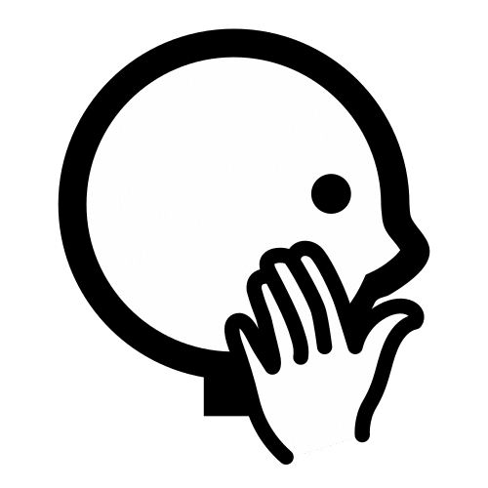


¿Sería posible cambiar nuestro sistema de caricias evitando las negativas? Y, si lo hacemos, ¿tendría una repercusión favorable en nuestro entorno? Según el psicólogo Steiner, la respuesta es sí, y propone regirse por las leyes de abundancia de caricias.
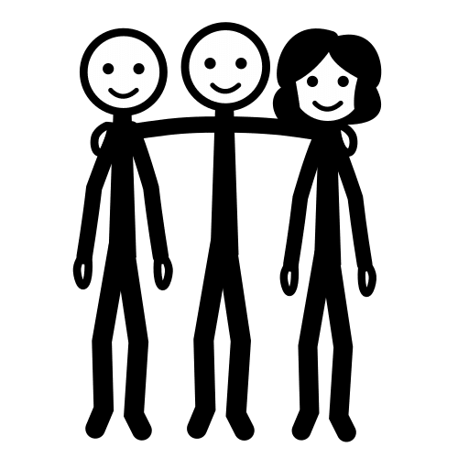
- Da abundantes caricias positivas cuando corresponda.
- Acepta las caricias positivas que mereces.
- Pide las caricias positivas que necesitas.
- Date caricias positivas.
- Rechaza caricias negativas destructoras.

Además, las caricias positivas deben cumplir ciertos requisitos de calidad.
- Han de ser auténticas, es decir, sinceras. No podemos decirle a alguien que nos cae bien por agradarle si, en realidad, no te sientes a gusto con esa persona.
- Deben ser adecuadas y directas, sin adornos innecesarios.
- Si la caricia no es creíble o no tiene sentido, pierde su valor.

Emociones ocultas
Al contrario que la conducta, que es la parte que manifestamos públicamente, nuestros pensamientos y nuestras emociones están bien guardados y protegidos en lo que llamamos intimidad. Y es que, al compartirlos, nos sentimos expuestos y vulnerables. Solo cuando cuando nos encontramos en un espacio seguro, somos capaces de expresarlos con naturalidad.
No importa cuál sea la imagen que proyectamos hacia los demás, nuestro interior (nuestras emociones y sentimientos) se resquebraja cuando nos sentimos juzgados, humillados, invalidados... Y estas son heridas que no se ven, pero duelen de verdad y tardan en sanar. O quizás nunca sanen. De cualquier modo ya nunca seremos las mismas personas.
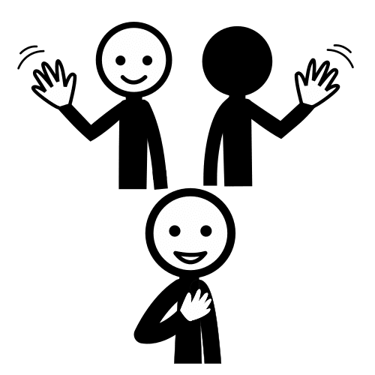
Practicar la empatía nos hace más conscientes del impacto que tienen nuestras acciones y nuestras palabras en las vidas de los demás. En ocasiones sentimos daño o frustración ante un comentario, pero ¿somos conscientes del impacto de nuestras palabras?
¿Qué emociones te atraviesan cuando alguien te hiere? ¿Qué sientes cuando hieres a alguien? ¿Una disculpa es suficiente para reparar el daño? ¿Qué necesitas para reparar la relación con alguien que te ha herido?
2. La comunicación y sus elementos
Todos los seres humanos tenemos unas necesidades básicas ¿Cuáles pueden ser? Las principales son las fisiológicas: alimentarnos, recibir asistencia médica si enfermamos, dormir lo suficiente para descansar, vestirnos adecuadamente o tener un lugar digno para vivir. Teniendo cubiertas estas necesidades podría decirse que garantizamos nuestra supervivencia. Pero, ¿es esto suficiente?
El psicólogo Maslow buscaba comprender las necesidades humanas e identificó las necesidades emocionales imprescindibles para sentirnos seguros y en paz (sentimientos o condiciones que necesitamos para sentirnos satisfechos). Maslow asegura que, cuando estas necesidades emocionales no están cubiertas, nos sentimos lastimados, frustrados o insatisfechos.
Tenemos la necesidad de dar y recibir caricias. Es por eso que todos los idiomas tienen palabras bonitas: de reconocimiento, de validación, de respeto, de amor... Usarlas y con quien compartirlas es tu decisión.
Las lenguas de España
La capacidad de comunicarnos a través del lenguaje es algo que tenemos en común todos los seres humanos alrededor del mundo. Las lenguas surgen ante la necesidad que tenemos de comunicarnos. Cada comunidad, grande o pequeña, comparte un código que se va construyendo y enriqueciendo a través de sus hablantes. Al mismo tiempo que la lengua da sentido y conciencia de grupo, se nutre con su uso, nos une y facilita las relaciones. ¿Te imaginas que alguien te diga que algo tan importante para ti no tiene valor? Cada lengua es, para sus hablantes, algo imprescindible. Respetar al otro es respetar también su cultura y su lengua.
En España existen variedad de lenguas en uso. Aquellas que tienen sus raíces en nuestro territorio son: el castellano, el gallego, el euskera y el catalán, y han tenido mayor o menor relevancia a lo largo de la historia. Pero recordemos que, en cada comunidad (conjunto de personas vinculadas por características comunes como una lengua) la lengua adquiere matices que son valiosos, pues son aportaciones de sus legítimos usuarios.
No olvidemos aquellas lenguas que han llegado a España desde todos los rincones del mundo. Quizás sean minoritarias, pero forman parte de la identidad de sus hablantes. Lenguas procedentes de Europa, Asia, África o América resuenan en nuestras calles enriqueciendo nuestro mapa sonoro.
Y, por último, recordemos que no todas las personas tenemos las mismas capacidades, sin embargo tenemos el mismo derecho a poder expresarnos, a ser escuchados y a ser informados. Se han ingeniado multitud de sistemas y códigos para que comunicarse sea una realidad para todos. El braille (sistema táctil), la lengua de signos o los pictogramas (visual) son sistemas que se han ido implantando entre nosotros. Responsabilicémonos de conocerlos, porque no hacerlo equivale a excluir, impidiendo a muchas personas interactuar y aportar, dificultándoles tener una vida social plena.
La creatividad es nuestro mejor aliado. Las banderas, las luces, los colores, las imágenes, los sonidos... todo vale si necesitamos comunicarnos. Cuidemos nuestras palabras y cómo las decimos.

¿Qué es la comunicación?
La comunicación es el proceso mediante el cual se produce un intercambio de información, de ideas y de emociones entre individuos y grupos.
Este proceso puede llevarse a cabo a través de diferentes canales, como el teléfono, la radio, el correo electrónico... aunque el más habitual es el aire.
La comunicación puede ser verbal y no verbal. El lenguaje oral y escrito, una charla telefónica, escribir una carta o leer el periódico, son ejemplos de comunicación verbal. Por otra parte, los gestos, expresiones faciales, las señales de tráfico... son ejemplos de comunicación no verbal.
La eficacia de la comunicación depende de varios factores tales como la claridad del mensaje, el contexto en el que se produce y la relación entre los interlocutores (emisor y receptor).
Para entender cómo se produce el intercambio de información, es importante conocer los principales elementos de la comunicación:
- Emisor: la persona o entidad que envía el mensaje.
- Receptor: la persona o grupo que recibe el mensaje.
- Mensaje: la información, la idea o la emoción que se desea transmitir.
- Canal: el medio a través del cual se transmite el mensaje.
- Código: el sistema de signos que se utiliza para crear el mensaje.
Otros elementos que influyen en gran medida en la comunicación son:
- Contexto: es el entorno o situación en el que se produce la comunicación.
- Ruido: es cualquier interferencia que pueda distorsionar el mensaje.
- Registro: dependiendo del grado de formalidad, del tema tratado y del medio de transmisión del mensaje, el registro puede ser:
  - Registro formal. Por ejemplo: ¿Me podría decir la hora, por favor?
  - Registro informal. Por ejemplo: Mamá, ¿me ayudas con los deberes?

Códigos, ¡qué historia!
A lo largo de la historia hemos ido comprobando cómo las civilizaciones más antiguas ya mostraban interés en proteger sus secretos, especialmente durante conflictos bélicos, donde el espionaje jugaba un papel fundamental.
Desde luego, el canal preferido era la comunicación oral, pero cuando no se podía cruzar la línea enemiga, o no había mensajeros fiables… el canal elegido eran los mensajes escritos.
La manera de proteger estos mensajes ha sido de lo más diversa. Algunas tan simples como esconder los mensajes lo mejor posible, utilizar compartimentos secretos como la suela del calzado, o jugar al despiste ocultándolos en la correa de un perro. Otras más ocurrentes y sorprendentes, como tatuar el mensaje en el cuero cabelludo de un esclavo, esperar a que le creciese el pelo para ocultarlo, y luego enviarlo al receptor, que tendría que rasurar de nuevo el pelo para leer el mensaje. Muy imaginativo, ¿verdad?
La protección de estos mensajes era crucial, y su ocultación fue evolucionando hasta la creación de códigos secretos que permitiesen encriptar los mensajes.

¿Quieres saber algo más sobre códigos?

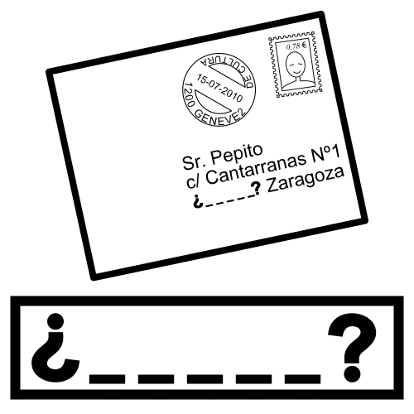
El código postal es un conjunto de números que se asignan a diferentes zonas o lugares de un país para facilitar el envío de correo postal. Generalmente consiste en una serie de números, aunque algunos países pueden incluir letras.


Un código de barras es un patrón de líneas o cuadros que alberga información específica sobre un producto, permitiendo su identificación rápida y única. Consta de dos partes principales: el código (identificador) y el símbolo (representación gráfica).

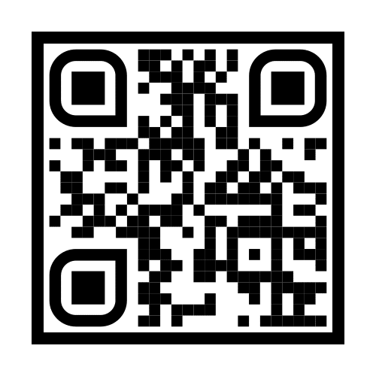
Un código QR (Quick Response) es una evolución del código de barras tradicional, diseñado para almacenar información en una matriz bidimensional. Es un módulo cuadrado compuesto por patrones de píxeles en blanco y negro que permite almacenar diversos tipos de datos como URLs, números de teléfono o hasta 4000 caracteres de texto.

Códigos visuales
En un mundo cada vez más globalizado y diverso, la comunicación efectiva se ha vuelto más importante que nunca. Es una práctica habitual señalizar los lugares y rótulos no solamente con palabras, sino con una imagen sencilla.
Imagina que vas a un país extranjero en el que desconoces el idioma. Este tipo de señalización se volverá tu mejor aliado para desenvolverte en ese lugar. La comunicación a través de imágenes es tan útil, que incluso se ha vuelto imprescindible en la vida diaria. Una carita sonriente, un ok, o un tic, bastan para transmitir un mensaje completo.
Una curiosidad: Conoce el alfabeto braille
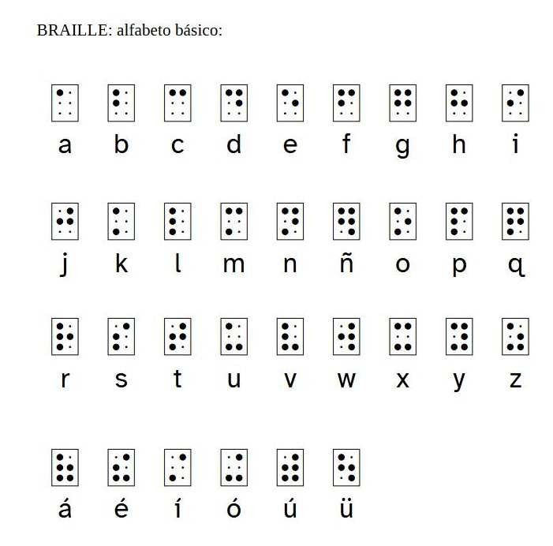
El braille es un sistema de lectura y escritura táctil pensado para personas ciegas.
El sistema braille no es un idioma, sino un alfabeto.
Para elaborar cada signo (letra, número, signo de puntuación, etc.) se utiliza una celda llamada signo generador del braille. Esta celda es un rectángulo vertical con 6 puntos, que se organizan en dos columnas y tres filas.

Los pictogramas: un lenguaje universal
Los pictogramas, esos pequeños dibujos que representan ideas o conceptos, han surgido como una herramienta eficaz para superar las barreras lingüísticas y culturales.
Los pictogramas son representaciones visuales simples que transmiten información de manera rápida y directa.
A diferencia de las palabras, que varían de un idioma a otro, los pictogramas son universales, reconocibles por personas de cualquier edad, cultura o nivel educativo.
Su capacidad para comunicar ideas de forma sencilla los ha convertido en un lenguaje inclusivo y accesible para toda la sociedad.
De esta manera, puedes encontrar pictogramas en la señalización de lugares públicos como aeropuertos, hospitales, estaciones de tren…, en libros infantiles, o incluso en la tecnología, ¿quién no ha utilizado un emoticono?
En conclusión, los pictogramas han demostrado ser un código de comunicación eficaz que ha trascendido las barreras lingüísticas y culturales. Su capacidad para transmitir información de manera clara, concisa y universal los ha convertido en una herramienta esencial en nuestra sociedad.

3. Más que palabras

Diptongo, triptongo e hiato
El diptongo, el triptongo y el hiato son combinaciones de vocales que se diferencian por su pronunciación y agrupación en sílabas.
Un diptongo es la unión de dos vocales que van juntas en una misma sílaba. Pueden darse los siguientes casos:
- Vocal abierta: a, e, o + vocal cerrada i, u. Por ejemplo: aire, cielo.
- Vocal cerrada: i, u + vocal cerrada i, u. Por ejemplo: ciudad, ruiseñor.
Un triptongo es la unión de tres vocales que van juntas en una sola sílaba.
Por ejemplo: adecuéis, buey, cambiéis, vieira.
Un hiato es la presencia en una palabra de dos vocales seguidas que van en sílabas distintas. Pueden darse los siguientes casos:
- Vocal abierta: a, e, o + vocal abierta a, e, o. Por ejemplo: aeronave, ahora.
- Vocal abierta: a, e, o + vocal cerrada con tilde í, ú . Por ejemplo: Sofía y Raúl.
Clasificación de palabras según el número de sílabas
La sílaba es un grupo de sonidos que pronunciamos juntos dentro de una palabra.
Las palabras pueden clasificarse de la siguiente manera dependiendo del número de sílabas que contienen:
Monosílabas: tienen una sílaba. Por ejemplo: sol.
Bisílabas: tienen dos sílabas. Por ejemplo: rana.
Trisílabas: tienen tres sílabas. Por ejemplo: música.
Polisílabas: tienen más de tres sílabas. Por ejemplo: aventura.
La sílaba que pronunciamos con más intensidad es la sílaba tónica y las demás son las sílabas átonas.
Palabras simples y compuestas
Las palabras simples están formadas por una única raíz o lexema. Por ejemplo: sol, azul, caminar, árbol, inteligente, día...
Las palabras simples pueden variar de género (masculino - femenino) y número (singular - plural) sin dejar de ser consideradas palabras simples. Por ejemplo: jugador, jugadora, jugadores, jugadoras.
Las palabras compuestas están formadas por la unión de dos o más palabras simples. Por lo tanto tienen, al menos, dos raíces o lexemas y conservan parte de su significado original.
Las palabras compuestas pueden formarse mediante diferentes combinaciones gramaticales:
Sustantivo + sustantivo: ejemplo: telaraña (tela + araña).
Adjetivo + sustantivo: ejemplo: altamar (alta + mar).
Verbo + sustantivo: ejemplo: lavavajillas (lavar + vajillas).
Adjetivo + adjetivo: ejemplo: agridulce (agrio + dulce).
La acentuación. Normas generales
- Palabras agudas: son las palabras que tienen tónica la última sílaba y llevan tilde si terminan en vocal, n o s.
Por ejemplo: París, café, emoción…
- Palabras llanas: son las palabras que tienen tónica la penúltima sílaba y llevan tilde si no terminan en vocal, n o s.
Por ejemplo: fácil, álbum, lápiz...
- Palabras esdrújulas: son las palabras que tienen tónica la antepenúltima sílaba y siempre llevan tilde.
Por ejemplo: tímido, rígido, química...
- Palabras sobresdrújulas: son las palabras que tienen tónica la anterior a la antepenúltima sílaba y siempre llevan tilde.
Por ejemplo: dándomelo, regalándoselo, llévatelo…
Los monosílabos no se acentúan salvo casos de tilde diacrítica, que se utiliza para distinguir significados. Estos son algunos ejemplos:
Monosílabos con tilde | Monosílabos sin tilde
mí - pronombre.  Por ejemplo: Me lo regaló a mí.  él - pronombre.  Por ejemplo: Pregúntaselo a él. | mi - posesivo.  Por ejemplo: Mi reloj no está en hora.  el - artículo.  Por ejemplo: El abrazo le sentó muy bien.

Atribución de los recursos incorporados al documento

Los símbolos pictográficos utilizados en el documento son propiedad del Gobierno de Aragón y fueron creados por Sergio Palao para ARASAAC (http://www.arasaac.org), que los distribuye bajo Licencia Creative Common BY-NC-SA.


“Material descargable: Acariciando palabras”, do proxecto cREAgal, publícase coa Licenza Creative Commons Recoñecemento Non-comercial Compartir igual 4.0

